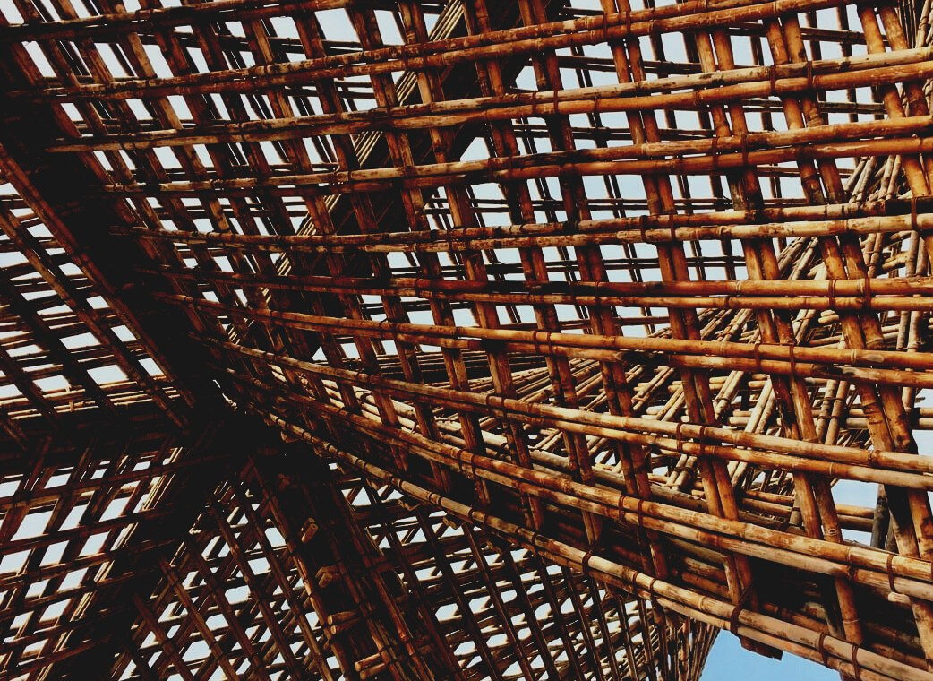

UPWOOD

Βελτίωση δεξιοτήτων των τεχνιτών, οικοδομικών εργασιών, στις μεθόδους ξύλινων κατασκευών για ενεργειακά κτήρια

**ΕΚΠΑΙΔΕΥΤΙΚΟ ΥΛΙΚΟ**

1Η ΜΑΘΗΣΙΑΚΗ ΕΝΟΤΗΤΑ

Μάθημα 2ο: Δυνατότητες βελτίωσης των ιδιοτήτων του ξύλου, της προστασίας του και ανθεκτικότητα

**ΠΕΡΙΕΧΟΜΕΝΑ**

**1. ΕΙΣΑΓΩΓΗ 2**

**2. ΣΗΜΕΙΩΣΕΙΣ ΔΙΑΛΕΞΗΣ 3**

**2.1. ΒΕΛΤΙΩΣΗ ΙΔΙΟΤΗΤΩΝ ΚΑΤΑ ΕΜΦΑΝΙΣΗ 3**

**2.1.1. Οπτική βαθμολόγηση – Κλάσεις Ποιότητας 4**

**2.1.2. Ταξινόμηση με βάση την αντοχή 6**

**2.2. ΤΕΧΝΟΛΟΓΙΚΕΣ ΒΕΛΤΙΩΣΕΙΣ ΤΩΝ ΙΔΙΟΤΗΤΩΝ ΤΟΥ ΞΥΛΟΥ 8**

**2.2.1. Βελτίωση ιδιοτήτων μέσω του πριονίσματος και του πλαναρίσματος 8**

**2.2.2. Βελτίωση των ιδιοτήτων μέσω της παραγωγής ξύλινων προϊόντων 10**

**2.3. ΧΗΜΙΚΙΚΗ ΒΕΛΤΙΩΣΗ ΤΩΝ ΙΔΙΟΤΗΤΩΝ ΤΟΥ ΞΥΛΟΥ 11**

**2.3.1. Βιομηχανικά συντηρητικά ξύλου 14**

**2.3.2. Διαδικασία επεξεργασίας συντηρητικών ξύλου 14**

**2.3.3. Μέθοδοι χωρίς τη χρήση πίεσης 15**

**2.4. ΘΕΡΜΙΚΗ ΠΡΟΣΤΑΣΙΑ ΤΟΥ ΞΥΛΟΥ 16**

**2.5. Βελτιωση λειτουργικων ιδιοτητων του ξυλου 18**

**2.5.1. Προστασία μέσω κάλυψης της επιφάνειας 18**

**2.5.2. Προστασία κατασκευής μέσω κάλυψης 19**

**2.6. ΜΙΚΡΟΟΡΓΑΝΙΣΜΟΙ ΠΟΥ ΥΠΟΒΑΘΜΙΖΟΥΝ ΤΟ ΞΥΛΟ 19**

**3. ΠΑΡΑΠΟΜΠΕΣ 23**

# ΕΙΣΑΓΩΓΗ

Όπως ισχύει για όλα τα δομικά υλικά- το χάλυβα ή τον οπλισμένο σκυρόδεμα και ιδιαίτερα το ξύλο, για να εξασφαλιστεί η επιτυχής απόδοση και η μεγάλη διάρκεια ζωής της δομής απαιτείται ο σχεδιαστής να κατανοεί τη συμπεριφορά κάθε υλικού και να σχεδιάζει ανάλογα, ώστε να αποφεύγονται προβλήματα που μπορεί να προκύψουν λόγω των ιδιοτήτων του. Οι οικοδόμοι έχουν σημαντικό ρόλο σε αυτή την επιτυχία όπως επίσης και οι τελικοί χρήστες ή οι κύριοι ιδιοκτήτες του κτιρίου τη μέγιστη διάρκεια ζωής.

Σε εξαιρετικά επικίνδυνες εφαρμογές, η φυσική ανθεκτικότητα του ξύλου μπορεί να είναι ανεπαρκής και τα ξύλινα στοιχεία πρέπει να προστατεύονται από το σχεδιασμό της κατασκευής.

Από την άποψη της χρήσης του ξύλου για την κατασκευή, το ξύλο έχει πολλές "ανεπιθύμητες" ιδιότητες: καίγεται, προσβάλλεται από μύκητες, καθώς και από έντομα, αποσυντίθεται με οξέα και βάσεις, διογκώνεται και συρρικνώνεται. Κάτι που αναφέρθηκε ήδη στο Μάθημα 1 της ΜΕ1. Σε αυτό το Μάθημα (2) παρουσιάζονται οι δυνατότητες βελτίωσης των ιδιοτήτων και καταπολέμησης μικροοργανισμών.

Εναλλακτικά, η ανθεκτικότητα του ξύλου μπορεί να ενισχυθεί μέσω συντηρητικών ξύλου ή συστημάτων τροποποίησης. Προκειμένου να μειωθούν οι ανεπιθύμητες ιδιότητες, η χημική σύνθεση του ξύλου και η επιφάνεια ή η δομή πρέπει να αλλάξουν ή να τροποποιηθούν. Η λέξη τροποποίηση (modification), προέρχεται από τη λατινική λέξη Modificatio, η οποία δείχνει τον προσδιορισμό του σωστού μέτρου (μετασχηματισμός των πραγμάτων, των φαινομένων και των διαδικασιών). Η τροποποίηση ξύλου (Εικ .1.28.) βελτιώνει τη σταθερότητα των διαστάσεων του ξύλου, μειώνει την πρόσληψη υγρασίας ή το καθιστά άχρηστο για βιοαποικοδομητές.

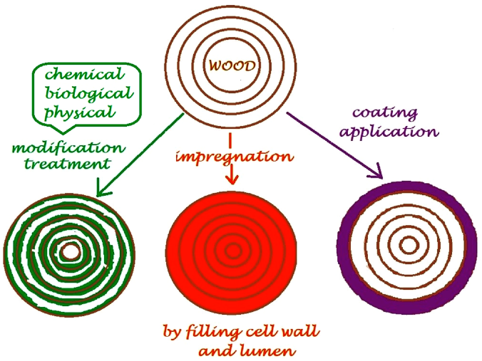

**Εικ. 1.28. Σχηματική αναπαράσταση των μεθόδων που χρησιμοποιούνται για την τροποποίηση του ξύλου [1]**

Νέα “έξυπνα-προϊόντα”, δημιουργούνται όταν το ξύλο συνδυάζεται με άλλα υλικά. Αυτά περιλαμβάνουν σύνθετα υλικά από ξύλο και πλαστικό ή δομές που αντιδρούν στο στρες. Νέοι τύποι ειδικών λύσεων μπορούν να γίνουν με απολύμανση ή πολτοποίηση ξύλου. Με την τροποποίηση του ξύλου, είναι δυνατόν να βελτιωθούν οι ιδιότητές του, ένα παράδειγμα αυτού είναι το θερμικό ξύλο, το Accoya® κλπ.

# ΣΗΜΕΙΩΣΕΙΣ ΔΙΑΛΕΞΗΣ

Το ξύλο και τα προϊόντα με βάση το ξύλο είναι βιοαποικοδομήσιμα και απαιτούν προστασία και μερικές φορές βελτίωση των ιδιοτήτων όταν χρησιμοποιούνται σε εξαιρετικά επικίνδυνες εφαρμογές. Τρόποι βελτίωσης ιδιοτήτων ξύλου:

* κατά εμφάνιση (ταξινόμηση)
* τεχνολογική (χρήση φυσικά ανθεκτικών ειδών δέντρων ή κόλλησης κλπ.)
* χημική (εφαρμόζοντας τις χημικές ουσίες στην επιφάνεια ή κάνετε την επεξεργασία)
* θερμική (σταθεροποιητικές ιδιότητες συρρίκνωσης/διόγκωσης ξύλου);
* λειτουργική (δομική προστασία του ξύλου, π.χ., υψηλή υγρασία).

Ο σκοπός της προστασίας του ξύλου είναι να εξασφαλιστεί η μεγάλη διάρκεια ζωής του. Περιλαμβάνει όλα τα μέτρα που αποτρέπουν την πρόωρη, μη αναστρέψιμη φθορά του ξύλου που προκαλείται από μικροοργανισμούς και έντομα. Ο τύπος της θεραπείας και ο τρόπος εφαρμογής της θα εξαρτηθεί από διάφορους παράγοντες, όπως:

* η φυσική ανθεκτικότητα των ειδών ξυλείας
* η αντοχή του στη διείσδυση από συντηρητικά (διαπερατότητα)
* η τελική χρήση της ξυλείας
* η διάρκεια χρήσης που προβλέπεται
* η ευκολία οποιασδήποτε μελλοντικής συντήρησης- φινίρισμα επιφάνειας και τα επιστρώματα.

Στην πράξη, η πιο ευρέως χρησιμοποιούμενη είναι η δομική και χημική προστασία, καθώς και η επιφανειακή επεξεργασία ξύλου με επικαλύψεις για τη μείωση της διαβρεξιμότητάς της. Πριν από την εγκατάσταση στο κτίριο, τα ξύλινα υλικά πρέπει να προστατεύονται από την υγρασία κατά τη μεταφορά, την αποθήκευση και επίσης κατά τη διάρκεια της διαδικασίας εγκατάστασης και συναρμολόγησης τα ξύλινα δομικά στοιχεία πρέπει να καλύπτονται όσο το δυνατόν γρηγορότερα για να ελαχιστοποιηθεί η επίδραση των περιβαλλοντικών συνθηκών.

## ΒΕΛΤΙΩΣΗ ΙΔΙΟΤΗΤΩΝ ΚΑΤΑ ΕΜΦΑΝΙΣΗ

Αυτό το 2ο μάθημα ξεκινά με τον ορισμό των πριστών υλικών ξυλείας:

* οι δοκοί είναι πριονισμένο (μισό τετράγωνο, τετράγωνο-πριονισμένο) υλικό με πάχος και πλάτος μεγαλύτερο από 100 mm
* τα πενιχρά είναι ένα τετράγωνο πριονισμένο υλικό με πάχος μικρότερο από 100 mm και πλάτος μικρότερο από το διπλάσιο του πάχους
* οι σανίδες είναι πριονισμένο υλικό με πάχος 50 και λιγότερο mm και πλάτος μεγαλύτερο από το διπλάσιο του πάχους
* τα κουφώματα είναι πριονισμένα υλικά με πάχος 30 έως 90 mm και πλάτος μικρότερο από 100 mm
* οι μπορντούρες είναι πριονισμένο υλικό με πάχος μικρής διατομής που δεν υπερβαίνει τα 25 mm και πλάτος που δεν υπερβαίνει τα 80 mm.

Η ποιότητα του ξύλου μπορεί να καθοριστεί χρησιμοποιώντας διάφορες παραμέτρους, όπως:

* εγκάρσια των ινών, ξύλο συμπίεσης, ανώμαλης δομής ξύλο (ΜΕ1 Μάθημα 1)
* ρόζοι, έλεγχοι, διασπάσεις, φθορά (σε μια στιγμή της καλλιέργειας ή του πριονίσματος της ξυλείας)
* αποκλίσεις διαστάσεων (σε χρόνο πριονίσματος περαιτέρω προετοιμασίας)
* μυκητιασική επίθεση και βλάβη από έντομα (σε φάση ανάπτυξης εκμεταλλεύσιμης ξυλείας)
* αποχρωματισμός (σε φάση ανάπτυξης εκμεταλλεύσιμης ξυλείας)

Οι παράμετροι αξιολογούνται με οπτική διαλογή (για τα μαλακά ξύλα EN 1611-1), γνωστή ως οπτική βαθμολόγηση. Αυτό γίνεται συνήθως σε πριονιστήρια. Τα υλικά ξυλείας κατά εμφάνιση γενικά χωρίζονται σε ομάδες. Οι διαφορετικές χώρες χρησιμοποιούν συνήθως διαφορετικά ονόματα για αυτές τις ομάδες. Είναι σύνηθες για κάθε κομμάτι ξύλου να σφραγίζεται στην επίπεδη επιφάνεια με όλες τις πληροφορίες ταξινόμησης και επίσης στο τέλος κάθε σανίδας η κατηγορία αντοχής. Μετά την επεξεργασία, π.χ., το σχεδιασμό ή τη διάσπαση, αυτά τα σημάδια μπορεί να κοπούν ή να είναι δύσκολο να εντοπιστούν.

### Οπτική βαθμολόγηση – Κλάσεις Ποιότητας

Η ξυλεία μπορεί να ταξινομηθεί οπτικά. Στο σχήμα 1.29. παρουσιάζονται πλαναρισμένες σανίδες στις διαστάσεις: 25×100, 50×150 και 75×200 mm.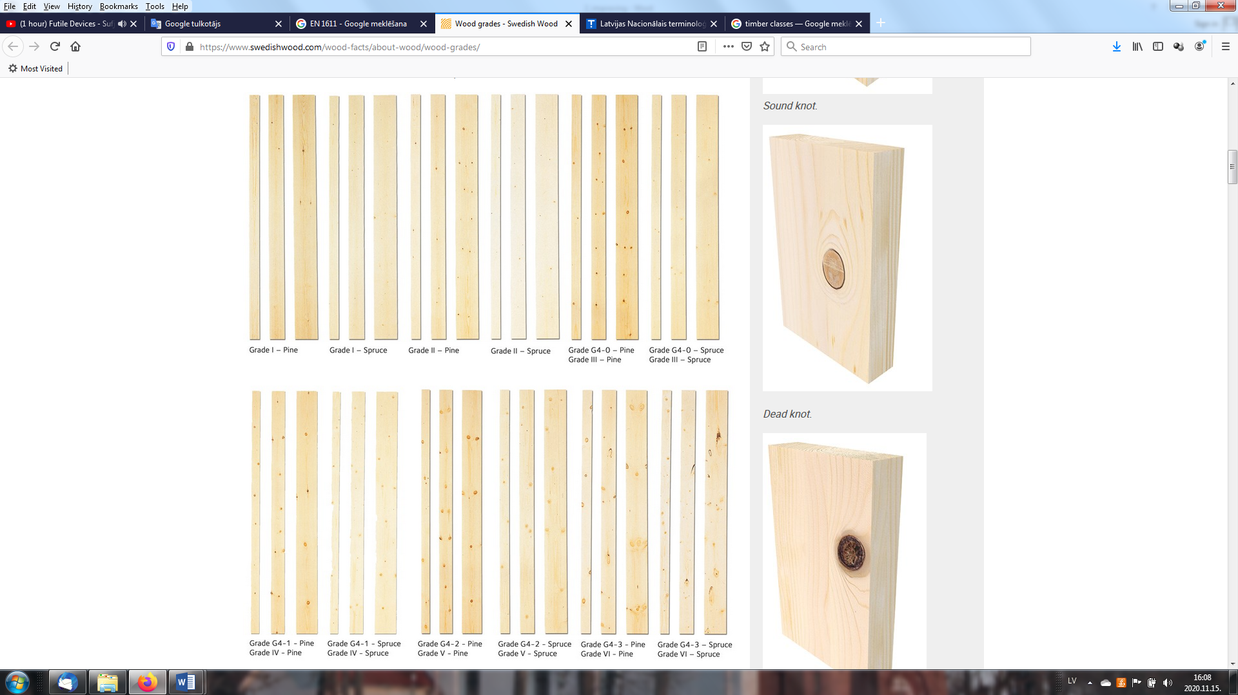

**Εικ. 1.29. Οπτικές βαθμίδες – Κλάσεις Ποιότητας[2]**

Οι σανίδες μπορούν να ταξινομηθούν με βάση την επίπεδη και την ακριανή πλευρά (G4), ή μόνο για την επίπεδη (G2). Οι ονομασίες βαθμολόγησης ακολουθούνται από έναν αριθμό 0 έως 4 που δηλώνει την ποιότητα του ξύλου (0 το υψηλότερο). Ένας βαθμός μπορεί έτσι να έχει την ονομασία G4-2 (κατηγορία ποιότητας 4 όψεων και 2). Μια πρόχειρη σύγκριση με τους κανόνες ταξινόμησης δίνεται στον πίνακα 1.5. Σύμφωνα με τους σκανδιναβικούς κανόνες ταξινόμησης ξυλείας, το ξύλο ταξινομείται σε τέσσερις ποιότητες: Α, Β, C και D (Α είναι η υψηλότερη ποιότητα). Ο βαθμός Α χρησιμοποιείται για την εκτεθειμένη επένδυση. Ο βαθμός Β είναι ο πιο κοινός βαθμός στην κατασκευή, ενώ οι βαθμοί C και D χρησιμοποιούνται ως υλικά συσκευασίας. Κατευθυντήριες αρχές για την ταξινόμηση της σουηδικής πριστής ξυλείας - το ξύλο ταξινομείται σε έξι βαθμούς, με βαθμό Ι ως την υψηλότερη ποιότητα, και των US - χωρίς ταξινόμηση.

Πίνακας 1.5.

**Βαθμολόγηση κλάσεων Ξυλείας[3]**

|  |  |  |  |  |  |  |  |
| --- | --- | --- | --- | --- | --- | --- | --- |
| **Κανονισμοί κλάσεων** | **Κλάσεις - Ποιότητα** | | | | | | |
| **EN 1611 – 1** | | | | | | | |
| Ταξινόμηση 4 πλευρών | - | - | G4-0 | G4-1 | G4-2** | G4-3 | G4-4 |
| Ταξινόμηση 2 πλευρών* | - | - | G2-0 | G2-1 | G2-2 | G2-3 | G2-4 |
| **Παλιοί κανόνες ταξινόμησης** | **Κλάσεις - Ποιότητα** | | | | | | |
| *Nordiskt trä - Nordic Timber Grading Rules* (The Blue Book) 1994 | A | | | | B | C | D |
| A1 | A2 | A3 | A4 |  |  |  |
| *Guiding principles for grading of Swedish sawn timber*  (The Green Book) 1960 | US | | | | 5th | 6th | 7th |
| I | II | III | IV | V | VI | VII |

* 2-sided grading G2, σπάνια χρήση στη Σουηδία. ** Πιο διαδεδομένη στην ξυλεία κατασκευών.

Για την ταξινόμηση δρυός με βάση το πρότυπο εμφάνισης EN 975-1: πριστή ξυλεία - ταξινόμηση εμφάνισης σκληρών ξύλων-μέρος 1: χρησιμοποιείται δρυς και οξιά. Όλες οι παραπάνω ιδιότητες μπορούν να γίνουν με οπτική ταξινόμηση ή με τη χρήση ειδικού εξοπλισμού, για παράδειγμα:

* [*System TM and Microtec*](https://www.youtube.com/watch?v=NoFex15PE1Y)*[4]*
* [*FinScan*](https://www.youtube.com/watch?v=iPoaGcyQ3us&feature=emb_logo)*[5]*
* [*Microtec Goldeneye 700*](https://www.youtube.com/watch?v=qFwOcHbJats)*[6]*

Γενικά, απαιτείται συμπληρωματική οπτική βαθμολόγηση για παραμέτρους που οι μηχανές δεν είναι σε θέση να αξιολογήσουν, όπως ελαττώματα του ξύλου, τεχνολογικές βλάβες κλπ. Για να κρίνουμε τον αντίκτυπο των ρόζων στη δύναμη, οι κανονισμοί ταξινόμησης καθορίζουν κανόνες μέτρησης που δηλώνουν πώς πρέπει να μετρηθεί το μέγεθος των ρόζων και πώς πρέπει να αξιολογηθούν:

* μέγεθος σε σχέση με τις διαστάσεις του ξύλου
* τοποθέτηση σε πλευρά η την κύρια επιφάνεια
* τοποθέτηση κατά μήκος του ξύλου

Όσον αφορά την οπτική ταξινόμηση σανίδων μπορεί να χρησιμοποιηθεί με διάφορους τρόπους (Πίνακας 1.6.).

**Πίνακας 1.6.**

**Συχνές χρήσεις για τις κατηγορίες ποιότητας πριστής ξυλείας [7]**

|  |  |  |  |  |  |  |  |
| --- | --- | --- | --- | --- | --- | --- | --- |
| ΧΡΗΣΗ | US | | | | V | VI | VII |
| US I | US II | US III | US IV |
| |  | | --- | | Σκάλες και αλλά είδη δαπέδου | | X | X | X | X |  |  |  |
| Κουφώματα παραθύρων και πορτών (απαιτείται βαφή) |  |  | X | X | X |  |  |
| Δομές πλαισίων, δεσίματα οροφής |  |  | X | X | X | X |  |
| Πάνελ εσωτερικού χώρου |  |  | X | X |  |  |  |
| Δάπεδο |  |  | X | X | X |  |  |
| Κατασκευές υποδαπέδων |  |  |  |  | X | X | X |
| Καλούπια τσιμέντου |  |  |  |  |  | X | X |

### Ταξινόμηση με βάση την αντοχή

Η ταξινόμηση με βάση την αντοχή ή η ταξινόμηση κατά δύναμη μπορεί να γίνει είτε οπτικά είτε μηχανικά. Υπάρχουν ορισμένες ομάδες προτύπων που χρησιμοποιούνται:

* ISO (διεθνές πρότυπο ίδρυμα).
* El (Ευρωπαϊκός κανόνας);
* Εθνική: ÖNORM (Αυστρία), SFS (Φινλανδία), ΕΛΟΤ (Ελλάδα), LV (Λετονία), UNE (Ισπανία).

Οι τυπικές τιμές βάσης για τον υπολογισμό της φέρουσας ικανότητας και της ακαμψίας της δομικής ξυλείας στις κατηγορίες αντοχής αναφέρονται στις πρότυπες απαιτήσεις ΕΝ 338 "δομική ξυλεία - τάξεις αντοχής" (πίνακας 1.7.). Για τα μαλακά ξύλα (C-κωνοφόρα) οι κατηγορίες αντοχής κυμαίνονται από C14 έως C40 και για τα σκληρά ξύλα (D –φυλλοβόλα) από D30 έως D70. Οι τιμές 14 έως 40 ή 30 έως 70 σημαίνουν χαρακτηριστικές τιμές σε κάμψη (κάμψη τεσσάρων σημείων) ακριβούς σανίδας. Οι κατηγορίες αντοχής C35-C50 πρέπει να βαθμολογούνται μόνο μηχανικά.

**Πίνακας 1.7.**

**Χαρακτηριστικές τιμές κλάσεων δομικής ξυλείας**

(Porteaus and Kermani, 2013)

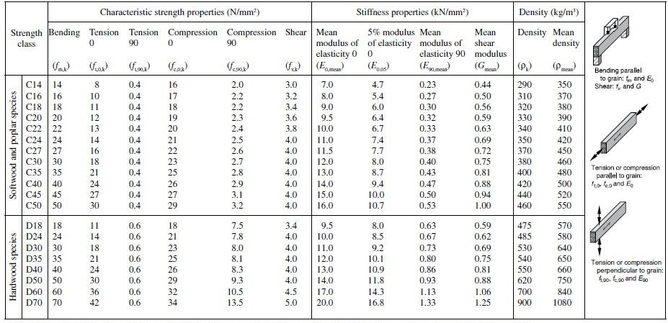

Δείκτες που χρησιμοποιούνται: 0-προς την κατεύθυνση των ινών, 90-καθετα στις ίνες, m-κάμψη, t - τάση, c-συμπίεση, v-διάτμηση, k-χαρακτηριστικό

Η κατηγορία αντοχής C24 χρησιμοποιείται περισσότερο στην κατασκευή ξύλινων πλαισίων για χρήση σε σπίτια. Από το προηγούμενο μάθημα MΕ1 μπορεί να σημειωθεί ότι για δομικά στοιχεία χρησιμοποιούνται πριονισμένες σανίδες με MC όχι περισσότερο από 20% και τάξη ταξινόμησης τάσεων τουλάχιστον C24 για δομές που φέρουν φορτίο και C16 για δομές που δεν φέρουν φορτίο.

Η ταξινόμηση μηχανικής αντοχής προσδιορίζει μια φυσική ιδιότητα που σχετίζεται με τη δύναμη, όπως το στατικό ή το δυναμικό MOE. Ορισμένες μηχανές συνδυάζουν πολλαπλές ιδιότητες, όπως πυκνότητα, ΜΟ ή εσωτερική δομή, χρησιμοποιώντας ακτίνες Χ. Ως εκ τούτου, οι περισσότερες σανίδες κατασκευής μαλακού ξύλου βαθμολογούνται με βάση την επιτρεπόμενη αντίσταση φορτίου, η οποία μπορεί να προσδιοριστεί από μια δοκιμή καταπόνησης ως μη καταστρεπτική μέθοδο δοκιμής χρησιμοποιώντας:

* Μηχανικά με την εφαρμογή φορτίου στις σανίδες (Εικ.1.30.)
* Με μέτρηση της ταχύτητας του ήχου (Εικ.1.31.)
* Οπτικά από τον χειριστή ή με σαρωτές ακτινών x-ray (Εικ.1.32.).

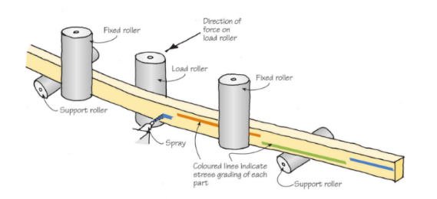 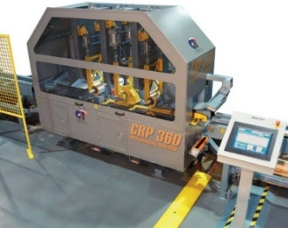

**Εικ. 1.30. Ταξινόμηση με βάση την αντοχή, δομικών υλικών [8], [9]**

Απλή μηχανή ταξινόμησης φαίνεται στο [video](https://www.youtube.com/watch?v=CfQ_60HuaTQ)[10]

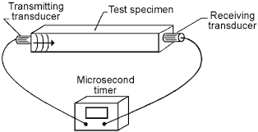 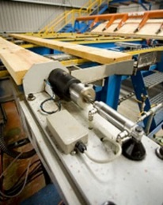

**Εικ. 1.31. Ταξινόμηση δομικών υλικών με χρήση δονήσεων (ταχύτητα ήχου) [11], [12]**

Ή όπως φαίνεται σε παραγωγή της [Dynalyse AB Precigrader](http://www.youtube.com/watch?time_continue=25&v=zbpFLABn7cE&feature=emb_logo)[13]

Υπάρχει επίσης φορητός εξοπλισμός παραγωγή της [Brookhuis MTG](https://www.youtube.com/watch?v=4FEgRSEq65I&feature=emb_logo)[14]

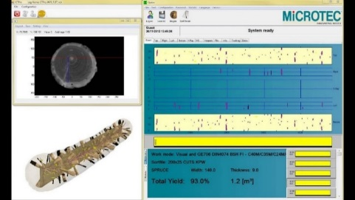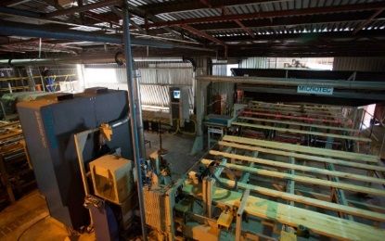

**Εικ. 1.32. Ταξινόμηση δομικών υλικών οπτικά και με χρήση σαρωτών ακτινών X-ray (και σάρωση κορμού)[15]**

Η μηχανική Ταξινόμηση ακολουθεί το πρότυπο EN 14081-1 "Timber structures - Strength graded structural timber with rectangular cross section", η οποία παρέχει επίσης λεπτομερείς κανόνες επισήμανσης - πρέπει να φέρουν σήμανση CE.

Η αντοχή των υλικών είναι μόνο ένα χαρακτηριστικό. Η πυκνότητα και το MC μπορούν επίσης να ελεγχθούν. Και ο καλύτερος τρόπος για να ελέγξετε την ποιότητα είναι να συνδυάσετε - μηχανικές και οπτικές διαδικασίες ταξινόμησης.

Καινοτομία για πριστή ξυλεία είναι οι σαρωτές κορμών που παράγονται από

* [Microtec CT Log Virtual Grading](https://www.youtube.com/watch?v=U1FyLa6Fm3M)
* [Microtec CT Log 360° X-ray CT-Sawing Optimization](https://www.youtube.com/watch?v=xK4CdNT3DK4)

Μετά από την ταξινόμηση με βάση την αντοχή σε κάθε σανίδα τοποθετείται στην επιφάνεια της ετικέτα (Εικ.1.33.).

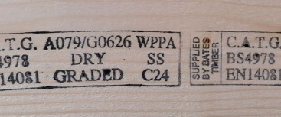

**Εικ. 1.33. Παράδειγμα ταξινόμησης σανίδας[16]**

Η ετικέτα περιλαμβάνει όλες τις απαραίτητες πληροφορίες: όνομα κατασκευαστή, πρότυπο ταξινόμησης, όνομα φορέα πιστοποίησης κλπ. (Εικ.1.33.). Σε αυτή την ετικέτα θα πρέπει να επισημανθεί αν οι σανίδες βαθμολογούνται υγρές ή ξηρές, γιατί όπως είναι γνωστό χαμηλότερα MC των σανίδων αυξάνουν την αντοχή των ξύλινων υλικών.

Στις σκανδιναβικές χώρες χρησιμοποιείται το πρότυπο INSTA 142 και είναι T0, T1, T2, T3 με EN 338 τάξεις: T0=C14, T1=C18, T2= C24, T3=C30. Ο κατασκευαστής της πριστής ξυλείας μπορεί επίσης να βάλει τα δικά του σημάδια στα κομμάτια ξυλείας. Για δομικούς σκοπούς είναι επίσης υποχρεωτική η σήμανση CE που σχετίζεται με τον κανονισμό (ΕΕ) αριθ.305/2011 των δομικών προϊόντων (Εικ.1.34.).

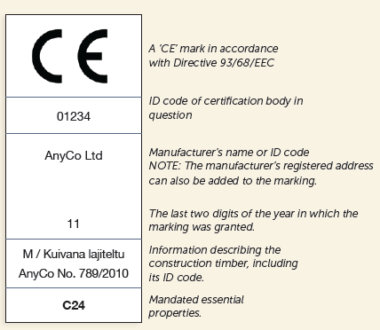

**Εικ. 1.34. Προδιαγραφές σήμανσης[17]**

## ΤΕΧΝΟΛΟΓΙΚΕΣ ΒΕΛΤΙΩΣΕΙΣ ΤΩΝ ΙΔΙΟΤΗΤΩΝ ΤΟΥ ΞΥΛΟΥ

### Βελτίωση ιδιοτήτων μέσω του πριονίσματος και του πλαναρίσματος

Ένα από τα σημαντικά πράγματα των ξύλινων δομικών υλικών είναι οι διαστάσεις τους. Για τις απαιτήσεις στρογγυλής/πριστής ξυλείας για διαστάσεις και όγκο μπορείτε να βρείτε στα πρότυπα:

* ΕN 1309-1 πριστή ξυλεία.
* EN 1309-2 στρογγυλή ξυλεία-απαιτήσεις για τους κανόνες μέτρησης και υπολογισμού όγκου.
* EN 336 δομική ξυλεία. Μεγέθη, επιτρεπόμενες αποκλίσεις.

Διαστάσεις εννοούνται τα ονομαστικά μεγέθη με το MC της πριστής ξυλείας (πίνακας 1.8.) να μην ξεπερνά το 20%. Τα πιο συνηθισμένα μήκη της σανίδας κυμαίνονται μεταξύ 2,7 έως 5,4 m σε βήματα των 300 mm.

**Πίνακας1.8.**

**Πιο κοινές διαστάσεις διατομής πριστής ξυλείας [18]**

|  |  |  |  |  |  |  |  |  |  |
| --- | --- | --- | --- | --- | --- | --- | --- | --- | --- |
| Πάχος, mm | Πλάτος, mm | | | | | | | | |
| 50 | 75 | 100 | 125 | 150 | 175 | 200 | 225 | 250 |
| 191* |  |  | X | O | O |  |  |  |  |
| 222* | JH X | JH X | X | X | X | O | O |  |  |
| 251* | O | O | X | O | O | O | O | O |  |
| 32 |  | O | X | O | O | O | O | O |  |
| 38 |  |  | X | X | O | O | O | O |  |
| 442* |  |  | O | O | O | O | O | O | O |
| 50 |  | JH X | X | X | X | X | X | O |  |
| 63 |  |  | O | O | O | O | O | O |  |
| 75 |  | JH O | O | O | O | O | X | X |  |
| 100 |  |  | X | O | O | O | O | O |  |
| 125 |  |  |  | X |  |  |  |  |  |
| 150 |  |  |  |  | X |  |  |  |  |

1* συνήθως πεύκο, 2* συνήθως έλατο, x=στάνταρ μέγεθος, o=σπάνιο μέγεθος παραγωγής, JH- συνήθως διαχωρίζεται μετέπειτα, όπου το πλάτος είναι 2 mm μικρότερο από το ονομαστικό μέγεθος.

Οι μέγιστες επιτρεπόμενες αποκλίσεις διαστάσεων από τα ονομαστικά μεγέθη για πριστή ξυλεία επιφανείας παρουσιάζονται στον πίνακα 1.9.

**Πίνακας 1.9.**

**Μέγιστη επιτρεπόμενη απόκλιση διαστάσεων πριστής ξυλείας** [19]

|  |  |
| --- | --- |
| Διάσταση ξυλείας | Διαστατική απόκλιση, mm |
| Πάχος και πλάτος ≤ 100 mm | -1,0 to +3,0 |
| Πάχος και πλάτος ≥ 100 mm | -2,0 to +4,0 |
| Μήκος κατά την ταξινόμηση ανάλογα με το μήκος | -25 to +50 |
| Μήκος όταν κόβεται στο καθορισμένο μέγεθος | ±2,0 |

Οι μέγιστες επιτρεπόμενες αποκλίσεις διαστάσεων από τα ονομαστικά μεγέθη για ορισμένων διαστάσεων πριστή ξυλεία παρουσιάζονται στον πίνακα 1.10.

**Πίνακας 1.10**.

**Μέγιστη επιτρεπόμενη απόκλιση διαστάσεων για ορισμένων διαστάσεων πριστή ξυλεία** 20

|  |  |
| --- | --- |
| Διάσταση | Διαστατική απόκλιση, mm |
| Πάχος και πλάτος ≤ 100 mm | ±1,0 |
| Πάχος και πλάτος ≥ 100 mm | ±1,5 |
| Μήκος κατά την ταξινόμηση ανάλογα με το μήκος | -25 to +50 |
| Μήκος όταν κόβεται στο καθορισμένο μέγεθος | ±2,0 |

Το επόμενο βήμα της μηχανικής κατεργασίας είναι το πλανάρισμα. Θα μπορούσε να γίνει τραχύ και ομαλό (Εικ.1.35.) Στο πλανάρισμα πριστής ξυλείας, τουλάχιστον 2 mm εξαλείφεται από όλες τις πλευρές. Το αποτέλεσμα του πλαναρίσματος μπορεί να είναι τραχύ-σανίδες μπορεί να παρουσιάζουν μη πλαναρισμενες περιοχές (Εικ .1.35.).

|  |  |
| --- | --- |
| Graphic6 ομαλή πλαναρισμένη επιφάνεια | Graphic6 τραχιά πλαναρισμένη επιφάνεια |

**Εικ. 1.35.Πλαναρισμένα υλικά – χαρακτηριστικές επιφάνειες.**

Για πλαναρισμένα υλικά, η διατομή των σανίδων φαίνεται στον πίνακα 1.11.

**Πίνακας 1.11.**

**Πιο κοινές διαστάσεις διατομής για ολόπλευρη πλαναρισμένη ξυλεία**20

|  |  |  |  |  |  |  |  |  |  |  |  |
| --- | --- | --- | --- | --- | --- | --- | --- | --- | --- | --- | --- |
| Πάχος, mm | Πλάτος, mm | | | | | | | | | | |
| 15 | 21 | 28 | 33 | 45 | 70 | 95 | 120 | 145 | 170 | 195 |
| 8 |  | X |  | X | X | X | X |  |  |  |  |
| 12 |  |  |  | X | X | X | X |  |  |  |  |
| 151* | X |  |  | X | X | X | X | X | X | O |  |
| 182* |  |  |  |  | X | O | X | X | X | O | O |
| 211* |  | X |  |  | X | X | X | X | X | X | X |
| 28 |  |  | X |  | X |  | X | O | O |  |  |
| 33 |  | O |  | X | X | X | X | O | O |  |  |
| 45 |  |  |  | X | X | X | X | X | X | O | X |
| 70 |  |  |  |  |  | X |  |  | O |  | O |

1* συνήθως πεύκο, 2* συνήθως έλατο, x=στάνταρ μέγεθος, o=σπάνιο μέγεθος παραγωγής, JH- συνήθως διαχωρίζεται μετέπειτα, όπου το πλάτος είναι 2 mm μικρότερο από το ονομαστικό μέγεθος.

Οι μέγιστες επιτρεπόμενες αποκλίσεις διαστάσεων από τα ονομαστικά μεγέθη για ολόπλευρη πλαναρισμένη ξυλεία παρουσιάζονται στον πίνακα 1.12.

**Πίνακας 1.12**.

**Μέγιστη επιτρεπόμενη απόκλιση διαστάσεων για ολόπλευρη πλανισμένη πριστή ξυλεία**20

|  |  |
| --- | --- |
| Διάσταση | Διαστατική απόκλιση, mm |
| Πάχος ≤ 20 χιλ. | ±0,5 |
| Πάχος ≥ 20 mm1* | ±1,0 |
| Πλάτος ≤ 100 mm | ±1,0 |
| Πλάτος ≥ 100 χιλ. | ±1,5 |
| Μήκος κατά την ταξινόμηση ανάλογα με το μήκος | -25 to +50 |
| Μήκος όταν κόβεται στο καθορισμένο μέγεθος | ±2,0 |

1* Η μέγιστη επιτρεπόμενη απόκλιση διαστάσεων για το πάχος στις σανίδες δαπέδου είναι πάντα ±0,5 mm

Οι μέσες τιμές για το πραγματικό πάχος και πλάτος των τεμαχίων που ανήκουν σε μια παρτίδα πριστής ξυλείας δεν μπορούν, ωστόσο, να είναι μικρότερες από το ονομαστικό μέγεθος.

### Βελτίωση των ιδιοτήτων μέσω της παραγωγής ξύλινων προϊόντων

Στη συγκολλητή πολυστρωματική ξυλεία (GLT), για παράδειγμα, τα ξύλα είναι κολλημένα κατά μήκος με άρθρωση δακτύλου, βέλτιστη χρήση δοκών ξύλινου υλικού υψηλότερης αντοχής στα εξωτερικά στρώματα (GL32 ή GL36) και ξύλο χαμηλότερης αντοχής (GL24) στα εσωτερικά στρώματα (Εικ.1.36.).

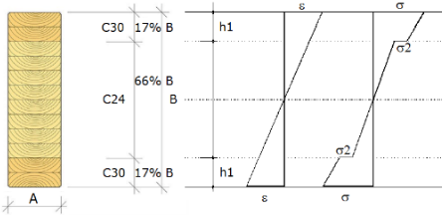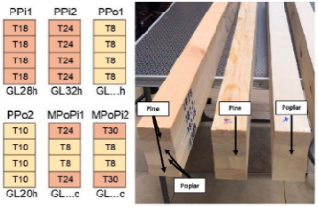 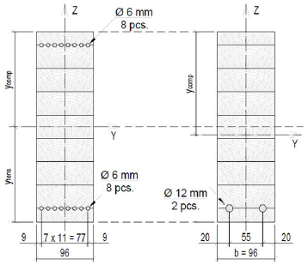



slodze

**Εικ. 1.36. GLT βελτίωση αντοχής με διαλογή** [20],[21], [22]

Σε αυτή την περίπτωση, αν το GLT κολληθεί από τα ίδια υλικά αντοχής είναι ομοιογενές (h) και σημειώνεται ως GL24h. Αν συνδυαστούν διαφορετικά υλικά αντοχής (c) και σημειώνεται ως GL28c. Οι ιδιότητες αντοχής του GLT μπορεί επίσης να αυξηθεί συνδυάζοντας με άλλα υλικά οπλισμού χάλυβα (Εικ.1.36.).,

## ΧΗΜΙΚΙΚΗ ΒΕΛΤΙΩΣΗ ΤΩΝ ΙΔΙΟΤΗΤΩΝ ΤΟΥ ΞΥΛΟΥ

Στο πρότυπο ΕΝ 350 δίνονται οδηγίες σχετικά με τις μεθόδους προσδιορισμού-ταξινόμησης της ανθεκτικότητας των προϊόντων με βάση το ξύλο (θερμικά επεξεργασμένα, συντηρητικά επεξεργασμένα καθώς και σε τροποποιημένο ξύλο) έναντι βιολογικών παραγόντων καταστροφής του ξύλου. Οι παράγοντες καταστροφής ξύλου που θεωρούνται τυποποιημένοι (Πίνακας 1.13.) είναι:

* μύκητες αποσυντίθεντο ξύλο (βασιδιομύκητες και μύκητες μαλακής σήψης)
* σκαθάρια ικανά να επιτεθούν σε ξηρό ξύλο
* τερμίτες
* θαλάσσιοι οργανισμοί ικανοί να επιτεθούν στο ξύλο.

**Πίνακας 1.13.**

#### Διαφορετικές χρήσεις κλάσεων και εμφάνιση βιολογικών παραγόντων

| **Χρήση Κλάσης** | **Ορισμός** | **Γενικές Συνθήκες χρήσης** | **Εμφάνιση Βιολογικών Παραγόντων** | | | | |
| --- | --- | --- | --- | --- | --- | --- | --- |
| **Παραμορφωτικόι μύκητες** | **Μύκητες που καταστρέφουν το ξύλο** | **Σκαθάρια** | **Τερμίτες** | **Σαράκι** |
| 1 | Κατάσταση στην οποία το προϊόν με βάση το ξύλο βρίσκεται μέσα σε μια κατασκευή, δεν εκτίθεται στις καιρικές συνθήκες και τη διαβροχή. | Εσωτερικός, ξηρός | – | – | Παντού στην Ευρώπη και της ΕΕ | Τοπικά παρόντα στην Ευρώπη | – |
| 2 | Κατάσταση κατά την οποία το προϊόν με βάση το ξύλο καλύπτεται και δεν εκτίθεται στις καιρικές συνθήκες (ιδίως βροχή) αλλά μπορεί να συμβεί διαβροχή. | Εσωτερικό, ή κάτω από κάλυμμα, δεν εκτίθενται στις καιρικές συνθήκες. Δυνατότητα συμπύκνωσης νερού. | Παντού στην Ευρώπη | | | Τοπικά παρόντα στην Ευρώπη | – |
| 3 | Κατάσταση κατά την οποία το προϊόν με βάση το ξύλο είναι πάνω από το έδαφος και εκτίθεται στις καιρικές συνθήκες (ιδίως στη βροχή)2* | Εξωτερικό, πάνω από το έδαφος, εκτεθειμένο στις καιρικές συνθήκες. | Παντού στην Ευρώπη | | | Τοπικά παρόντα στην Ευρώπη | – |
| Όταν υποδιαιρείται: 3.1 Περιορισμένες συνθήκες διαβροχής 3.2 Παρατεταμένες συνθήκες διαβροχής |
| 4 | Κατάσταση κατά την οποία το προϊόν με βάση το ξύλο έρχεται σε άμεση επαφή με το έδαφος ή/και το γλυκό νερό 3* | Εξωτερικό σε επαφή με το έδαφος ή/και γλυκό νερό. | Παντού στην Ευρώπη | | | Τοπικά παρόντα στην Ευρώπη | – |
| 5 | Κατάσταση κατά την οποία το προϊόν με βάση το ξύλο βυθίζεται μόνιμα ή τακτικά (δηλαδή θαλασσινό νερό και υφάλμυρο νερό). | Μόνιμα ή τακτικά βυθισμένο σε αλμυρό νερό | Παντού στην Ευρώπη 4* | | | Παντού στην Ευρώπη 4 | Παντού στην Ευρώπη |

**Σημείωση:**

1* Μπορεί να μην είναι απαραίτητο να προστατευθούν από όλους τους βιολογικούς παράγοντες που αναφέρονται, καθώς μπορεί να μην είναι παρόντες ή οικονομικά σημαντικοί σε όλες τις συνθήκες υπηρεσίας σε όλες τις γεωγραφικές περιοχές ή μπορεί να μην είναι σε θέση να επιτεθούν σε ορισμένα προϊόντα με βάση το ξύλο λόγω της ειδικής σύστασης του προϊόντος. 2* Ο κίνδυνος αποσύνθεσης εξαρτάται από το κλίμα και άλλες συνθήκες χρήσης (θερμοκρασία, σχετική υγρασία, δομικές συνθήκες, λεπτομέρειες σχεδιασμού και διατάξεις συντήρησης). 3 Τα προϊόντα με βάση το ξύλο που βρίσκονται συνεχώς κάτω από τη στάθμη του νερού ή είναι πλήρως θαμμένα και πλήρως κορεσμένα από το νερό δεν είναι ευαίσθητα να επιτεθούν από μύκητες, αλλά μπορεί να καταστραφούν από βακτηριακή αποσύνθεση. 4* Το παραπάνω τμήμα νερού ορισμένων συστατικών μπορεί να εκτεθεί σε όλους τους παραπάνω βιολογικούς παράγοντες.

Στον ακόλουθο πίνακα 1.14. δίνονται οι εφαρμογές των ξύλινων στοιχείων.

**Πίνακας 1.14.**

**Κλάσεις χρήσης ξυλείας**

|  |  |
| --- | --- |
| Ξύλινο συστατικό | Κλάση χρήσης |
| Ξυλεία στέγης (ξηρό) | 1 |
| Ξυλεία στέγης (κίνδυνος διαβροχής) | 2 |
| Σανίδες πλακιδίων | 2 |
| Στοιχεία πλαισίου ξυλείας-εκτός από τις πλάκες σόλας | 2 |
| Φύλλα πλαισίου-κόντρα πλακέ | 2 |
| Εξωτερική επένδυση | 3.2 |
| Σανίδες για εξωτερική επένδυση | 2 |
| Δοκοί πρώτου δαπέδου | 1 |
| Δοκοί ισογείου | 2 |
| Εξωτερική ξυλουργική | 3.1 |
| Εξωτερικές πόρτες | 3.1 |
| Καταστρώματα από επαφή εδάφους | 3.2 |
| Καταστρώματα σε επαφή με το έδαφος | 4 |
| Κολώνες φρακτών | 4 |
| Πάνελ φράχτη | 3.2 |
| Προϊόντα κήπου-επαφή με το νερό | 4 |

Το πρότυπο EN 350 απαριθμεί τη φυσική ανθεκτικότητα των επιλεγμένων ειδών ξύλου (κατά των μυκήτων που καταστρέφουν το ξύλο, των ξηρών σκαθαριών που καταστρέφουν το ξύλο, των τερμιτών και των παρασίτων ξύλου στο θαλασσινό νερό). Η φυσική ανθεκτικότητα έναντι των μυκήτων που καταστρέφουν το ξύλο κατηγοριοποιείται σε πέντε κατηγορίες ανθεκτικότητας (DC): 1 - εξαιρετικά ανθεκτικό, 2– ανθεκτικό, 3 - μέτρια ανθεκτικό, 4 - ελαφρώς ανθεκτικό, 5 - μη ανθεκτικό.

Τα διαφορετικά είδη δένδρων έχουν διαφορετική αντίσταση στους βιοαποικοδομητές. Το μαλακό ξύλο καρδιάς περιέχει περισσότερα εκχυλίσματα και άλλα συστατικά, καθιστώντας το πιο ανθεκτικό έναντι του σομφό. Από τα ευρωπαϊκά σκληρά ξύλα ο δρυς και ορισμένα είδη αγριόπευκου στην Ευρώπη είναι ανθεκτικά. Για παράδειγμα, φυσικά ανθεκτικό ξύλο σε επαφή με το έδαφος θα διαρκέσει από 10 έως 12 χρόνια, αλλά μέτρια ανθεκτικό ή χαμηλής ανοχής-από 5 έως 8 χρόνια, μη ανθεκτικό - λιγότερο από 3 χρόνια. Η διάρκεια ζωής του ξύλου θα εξαρτηθεί επίσης από τις διαστάσεις της δομής.

Οι δομές με μεγαλύτερη διατομή θα διατηρήσουν τις λειτουργίες τους περισσότερο. Τα νεότερα δέντρα είναι επίσης λιγότερο ανθεκτικά. Στον πίνακα 1.15. τα κοινά χρησιμοποιημένα μαθήματα ανθεκτικότητας μαλακού ξύλου δίνονται ανάλογα με το εγκάρδιο ξύλο και το σομφό.

**Πίνακας 1.15.**

#### Ανθεκτικότητα ανά είδος ξύλου

|  |  |  |
| --- | --- | --- |
| Τύπος ξύλου | Εγκάρδιο Ξύλο | Σομφό Ξύλο |
| Έλατο | 4 | 5 |
| Πεύκη | 3-4 | 5 |
| Πικέα | 4 | 5 |
| Πεύκο | 3-4 | 5 |
| Ευρωπαϊκή δρυς | 2-4 | 4 |
| Τικ | 1-3 | - |

Η δυνατότητα κατεργασίας των διαφόρων τύπων ξύλου έχει να διαδραματίσει σημαντικό ρόλο, ιδιαίτερα για τον εμποτισμό ξύλων στη διαδικασία πίεσης κενού ή στη διαδικασία διπλού κενού. Στο πρότυπο ΕΝ 350 παρατίθεται επίσης η δυνατότητα κατεργασίας των διαφόρων τύπων ξύλου (πίνακας 1.16.). Υπάρχουν συνολικά 4 κατηγορίες θεραπευτικότητας.

**Πίνακας 1.16.**

**Ταξινόμηση της κατεργασιμότητας του ξύλου**

|  |  |  |
| --- | --- | --- |
| Κλάση  Θεραπευσιμότητας | Περιγραφή 1* | Εξήγηση |
| 1 | Εύκολο στη θεραπεία | Εύκολο να μεταχειριστεί η πριστή ξυλεία μπορεί να διαπεραστεί εντελώς από την επεξεργασία πίεσης. |
| 2 | Μέτρια εύκολο στη θεραπεία | Συνήθως, η πλήρης διείσδυση δεν είναι δυνατή, αλλά μετά από 3 ή 4 ώρες με επεξεργασία πίεσης μπορεί να επιτευχθεί πλευρική διείσδυση άνω των 6 mm σε μαλακά ξύλα και σε σκληρά ξύλα ένα μεγάλο ποσοστό των αγγείων θα διεισδύσει. |
| 3 | Δύσκολο στη θεραπεία | 3 - 4 ώρες από την επεξεργασία πίεσης δεν μπορούν να οδηγήσουν σε περισσότερο από 3 χιλ. Σε πλευρική διείσδυση 6 χιλ. |
| 4 | Εξαιρετικά δύσκολο στη θεραπεια | Σχεδόν αδιαπέραστο στην επεξεργασία λίγο συντηρητικό που απορροφάται ακόμα και μετά από 3–4 ώρες από την επεξεργασία πίεσης και πλευρική και διαμήκης διείσδυση ελάχιστη. |

Σημείωση: Τα Ιστορικά δεδομένα θεραπείας μπορούν να χρησιμοποιούν άλλους περιγραφικούς όρους που προσεγγίζουν τις κατηγορίες θεραπευτικότητας ως εξής: Κλάση 1* διαπερατή * Κλάση 2 μέτρια ανθεκτική * Κατηγορία 3 ανθεκτική * Κλάση 4 εξαιρετικά ανθεκτική.

Στη διαδικασία πίεσης κενού, αντιμετωπίζονται κυρίως μαλακά ξύλα, μερικά από τα οποία έχουν πολύ διαφορετικά επίπεδα θεραπευτικότητας (πίνακας 1.17.).

**Πίνακας 1.17.**

#### Κλάσεις κατεργασίας ανά είδος ξύλου

|  |  |  |
| --- | --- | --- |
| Τύπος ξύλου (μαλακά ξύλα) | Εγκάρδιο Ξύλο | Σομφό Ξύλο |
| Έλατο Ντάγκλας | 3-4 | 2-3 |
| Έλατο | 2-3 | 2 |
| Πεύκο | 3 | 1 |
| Πικέα | 3-4 | 3 |

Στόχος της χημικής προστασίας του ξύλου είναι η βελτίωση της ανθεκτικότητας του ξύλου με δραστικές βιοκτόνες χημικές ενώσεις που καταστρέφουν ή αναστέλλουν την ανάπτυξη ζωντανών οργανισμών.

Υπάρχουν δύο τύποι χημικής προστασίας:

* προληπτική-για την πρόληψη ή την τροποποίηση του ξύλου σε συνθήκες παρατεταμένης διαβροχής
* διορθωτικά-για τον ενεργό έλεγχο ζημιών που έχουν ήδη εισαχθεί στο ξύλο (σπασμένα κατά την επισκευή, αντικαταστάθηκαν με ένα νέο, προηγουμένως επεξεργασμένο).

Όταν χρησιμοποιούνται προληπτικές τεχνικές χημικής προστασίας, η εποικοδομητική προστασία είναι επίσης σημαντική. Τα σφάλματα κατασκευής είναι ως επί το πλείστον αδύνατο να αντισταθμιστούν με τεχνικές χημικής προστασίας.

* + 1. **Βιομηχανικά συντηρητικά ξύλου**

Τα συντηρητικά ξύλου είναι δραστικές ουσίες (βιοκτόνα) ή συνθέσεις που περιέχουν αυτά που προορίζονται για το ξύλο για την προληπτική προστασία. Τα βιοκτόνα μπορούν να είναι ανόργανα (μεταλλικά άλατα, οξείδια) ή οργανικές ενώσεις διαλυμένες σε νερό. Βασικές απαιτήσεις για συντηρητικά ξύλου:

* Να είναι τοξικό για τους μύκητες, τα έντομα και τους θαλάσσιους οργανισμούς
* Να μην έχει ανεπιθύμητες ιδιότητες κατά τη διάρκεια της χρήσης
* Να μην είναι διαβρωτικό
* Να είναι φθηνά

Τα ανόργανα συντηρητικά είναι υδατοδιαλυτά συντηρητικά είναι τα πιο ευρέως χρησιμοποιούμενα, είναι μεμονωμένες ανόργανες ενώσεις (βορικό οξύ, βόριο, φθόριο, άλατα χαλκού) ή συνδυασμένα παρασκευάσματα που περιέχουν χρώμιο, χαλκό, αρσενικό, βόριο, φθόριο, ενώσεις ψευδαργύρου. Τα τελευταία χρόνια, η χρήση παρασκευασμάτων χωρίς χρώμιο, η οποία συνδυάζεται με υδατοδιαλυτές οργανικές και ανόργανες ενώσεις.

Τα οργανικά συντηρητικά περιέχουν δραστικές ουσίες (ενώσεις οργανοτίνης, ναφθενικά άλατα, πενταχλωροφαινόλη κλπ.) διαλυμένο σε οργανικούς διαλύτες (π.χ. αλκοόλ λευκού χρώματος). Αυτή η χημική χρήση παρέχει μακροχρόνια προστασία (αδιάλυτη στο νερό). Τα οργανικά παρασκευάσματα χρησιμοποιούνται κυρίως στην αποκατάσταση των κτιρίων, έτσι ώστε να μην εισέρχεται πρόσθετη υγρασία στο ξύλο κατά τη διάρκεια των επισκευών.

Ένα από αυτά είναι το κριεζότο - το παλαιότερο εμπορικό συντηρητικό που παράγεται από φυσικές ουσίες πλούσιες σε άνθρακα (άνθρακας, λιγνίτης, ξύλο) με θέρμανση χωρίς αέρα (πυρόλυση). Η καρβολίνη (έλαιο ανθρακενίου) είναι ένα έλαιο πίσσας εμποτισμένο σε ξύλο υπό πίεση, εφαρμοσμένο με βούρτσα ή βυθισμένο, ωστόσο, η διήθηση είναι περιορισμένη. Το λιγνιτικό έλαιο είναι έλαιο πίσσας από λιγνίτη. Το πετρέλαιο σχιστόλιθου λαμβάνεται με απόσταξη πίσσας από σχιστόλιθο. Χρησιμοποιείται για τον εμποτισμό των ραγών**.**

* + 1. **Διαδικασία επεξεργασίας συντηρητικών ξύλου**

Το ξύλο τοποθετείται σε μεταλλικό λέβητα με συντηρητικό ξύλου. Αυξάνοντας την πίεση, οι χημικές ουσίες τροφοδοτούνται στο ξύλο (Εικ.1.37.). Η διαδικασία περιλαμβάνει την τοποθέτηση της ξυλείας μέσα στον κύλινδρο επεξεργασίας και τη δημιουργία ενός αρχικού κενού μέσα στα κύτταρα της ξυλείας. Υδραυλική πίεση στη συνέχεια εφαρμόζεται αναγκάζοντας το συντηρητικό να εισέλθει βαθιά μέσα στα κύτταρα της ξυλείας. Μετά από μια προκαθορισμένη περίοδο πίεσης ανάλογα με το είδος της ξυλείας που υποβάλλεται σε επεξεργασία και την ενδεχόμενη χρήση της, το διάλυμα επεξεργασίας αντλείται πίσω για αποθήκευση και ένα τελικό κενό εξάγει τυχόν περίσσεια διαλύματος επεξεργασίας από την ξυλεία.

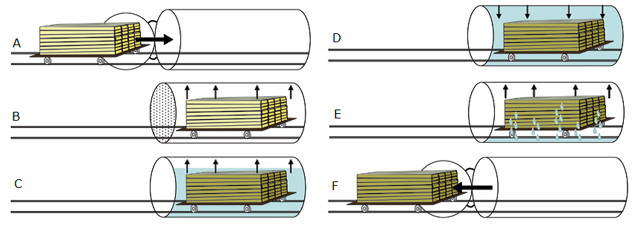

**Εικ. 1.37. Τυπικά βήματα στη διαδικασία επεξεργασίας πίεσης** (Wood Hanbook, 2010): Α-το ακατέργαστο ξύλο τοποθετείται σε κύλινδρο, Β-εφαρμόζεται κενό, C - το ξύλο βυθίζεται σε διάλυμα (ακόμα υπό κενό), D - εφαρμόζεται πίεση, Ε – το συντηρητικό αντλείται και εφαρμόζεται ένα τελικό κενό, F-το ξύλο αφαιρείται από τον κύλινδρο.

Αυτοί οι τύποι επεξεργασιών κενού, υψηλής πίεσης είναι ιδιαίτερα σημαντικοί για UC 1 έως 4 (προστασία διάρκειας ζωής από 15 έως 60 έτη). Στην πράξη το διπλό κενό, επεξεργασίες χαμηλής πίεσης μπορεί επίσης να χρησιμοποιηθούν για τα ξύλα κτηρίου και ξυλουργικής σε UC 1, 2 και 3 (Προστασία 30 έως 60 έτη). Η επεξεργασία παρέχει εάν φιλμ αποτελεσματικής προστασίας γύρω από την ξυλεία και αφήνει το χρώμα της ξυλείας ουσιαστικά αμετάβλητο. Ένας χρωματικός δείκτης, καθώς και η απωθητικότητα του νερού, μπορούν να προστεθούν στη θεραπεία εάν απαιτείται. Η Protim Osmose είναι ένας από τους πολλούς κατασκευαστές που παρέχουν τις θεραπείες για αυτές τις διπλές εγκαταστάσεις κενού. Πλεονεκτήματα της επεξεργασίας πίεσης σε σύγκριση με τις μεθόδους χωρίς πίεση:

* βαθιά, ακόμη και απορρόφηση
* ακριβής έλεγχος της ποσότητας που εγχέεται
* ταχύτερη και ασφαλέστερη διαδικασία

### Μέθοδοι χωρίς τη χρήση πίεσης

Οι μέθοδοι χωρίς πίεση περιλαμβάνουν επιφανειακή επεξεργασία: βούρτσισμα, ψεκασμό, εμβάπτιση, κρύο εμποτισμό, ζεστά και κρύα λουτρά (θερμική διαδικασία), επίδεσμοι διάχυσης και προστατευτικού εξοπλισμού. Οι μέθοδοι διαφέρουν στο βάθος απορρόφησης του διαλύματος και στην ποσότητα που απορροφάται. Η διείσδυση στο ξύλο είναι περίπου 1 έως 3 mm.

Υπάρχουν πολλοί κατασκευαστές που προσφέρουν θεραπείες αυτού του τύπου. Αυτές είναι επιφανειακές θεραπείες και είναι λιγότερο αποτελεσματικές από τις επιλογές θεραπείας πίεσης. Τα πλεονεκτήματα είναι ότι είναι εύκολο να εφαρμοστούν και οικονομικά αποδοτικές.

Υπάρχουν μερικά παραδείγματα για τη χημική βελτίωση των ιδιοτήτων του ξύλου.

***Ακετυλιωμένο ξύλο***

Ο όρος "χημική τροποποίηση του ξύλου" χρησιμοποιήθηκε για πρώτη φορά από τον Tarkov το 1946 για να υποδηλώσει την ομοιοπολική προσκόλληση χημικών ομάδων σε οποιοδήποτε από τα πολυμερή κυτταρικού τοιχώματος που αντιστοιχούν στη σημερινή κατανόηση της χημικής τροποποίησης (R.Rowell, 2014). Μόνο η ακετυλίωση του ξύλου με οξικό ανυδρίτη χρησιμοποιείται αυτόν τον αιώνα. Στα τέλη της δεκαετίας του ογδόντα και στις αρχές της δεκαετίας του ' 90 στην Ελβετία εκδόθηκαν διπλώματα ευρεσιτεχνίας για την ακετυλίωση του ακτινικού πεύκου (Pinus radianta) με το σήμα προϊόντος Accoya® (Εικ.1.38.).

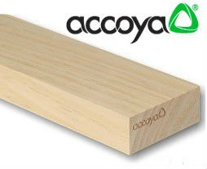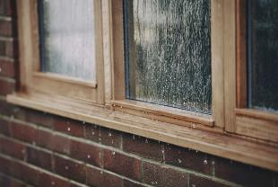

**Εικ. 1.38. *Accoya*® προϊόν ξύλου και παράδειγμα χρήσης[23]**

Η *Accoya®* φέρνει πρωτοφανή αξιοπιστία για την ξυλεία, κατασκευάζεται και δοκιμάζεται ώστε να μην διογκώνεται, να συρρικνώνεται ή να παραμορφώνεται ορατά. Accoya χρησιμοποιούνται για τα παράθυρα, καταστρώματα και στην παραγωγή επένδυσης.

Η χρήση του προϊόντος ξύλου υπολειμμάτων ακετυλίωσης, αναπτύχθηκε από μηχανικούς και σήμερα ονομάζεται *Triccoya®* (Εικ .1.39.).

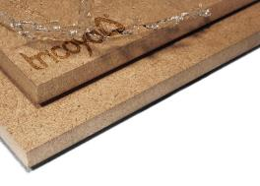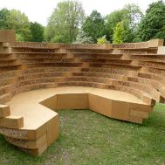

**Εικ. 1.39. *Triccoya*® πάνελ με βάση το ξύλο και παράδειγμα χρήσης[24]**

## ΘΕΡΜΙΚΗ ΠΡΟΣΤΑΣΙΑ ΤΟΥ ΞΥΛΟΥ

Η θερμική τροποποίηση ξύλου (WTM) είναι μια ετερογενής διαδικασία στην οποία ένα στερεό ξύλο αλληλοεπιδρά με ένα υγρό ή αέριο αντιδραστήριο. Ως εκ τούτου, η τροποποίηση ξυλείας διαφέρει με την υλοποίησή της από συμπαγές ξύλο, σωματίδια ή ίνες.

Μία από τις προοπτικές κατευθύνσεις που πρέπει να έχουν επίδραση στο ξύλο με αυξημένη θερμοκρασία και υγρασία είναι η υδροθερμική (WHT) του ξύλου ή ένας συνδυασμός με μηχανική δράση - υδροθερμική-μηχανική (WHTM) θερμική τροποποίηση.

Οι κύριοι στόχοι του WTM γενικά είναι:

* μείωση της διόγκωσης / συρρίκνωσης του στα περιβάλλοντα με μεταβλητή υγρασία
* μείωση των εσωτερικών καταπονήσεων στο ξύλο για να διευκολυνθεί η περαιτέρω επεξεργασία
* αύξηση της αντοχής στη βιοαποικοδόμηση (D.Sandberg, a. Kutnar, 2016)

Αλλαγή ιδιοτήτων ξύλου και τεχνολογικών λύσεων με WHT, συνοψίζονται στο σχήμα 1.40.

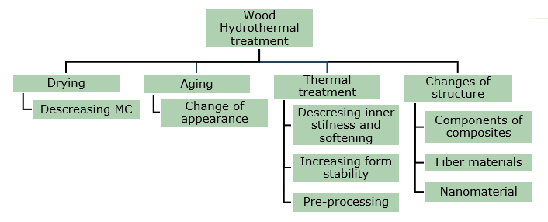

**Εικ. 1.40. Υδροθερμική τροποποίηση ξύλου** (Sandberg and Kutnar, 2016).

Η WTM είναι ουσιαστικά μια χημική διαδικασία, καθώς αλλάζει τόσο τη σύνθεση του ξύλου όσο και τις χημικές και φυσικές του ιδιότητες. Η WTM διασπάται κυρίως από ημικυτταρίνη. Αλλαγή ιδιοτήτων ξύλου και τεχνολογικών λύσεων με WHT ή WHTM, συνοψίζονται στο σχήμα 1.40. και 1.41. Η WTM χρησιμοποιεί μια ποικιλία τεχνολογικών λύσεων για την επίδραση της θερμότητας στο ξύλο σε περιβάλλον χωρίς οξυγόνο: κενό, αδρανές αέριο ή υδρατμούς το περιβάλλον. Ορισμένες μέθοδοι WTM χρησιμοποιούν λάδι για να προωθήσουν τη μεταφορά θερμότητας στο ξύλο και να μειώσουν την επίδραση του οξυγόνου (Sandberg and Kutnar, 2016). Ο πίνακας 1.18. δείχνει τη διαφορά στις προαναφερθείσες διαδικασίες.

**Πίνακας 1.18.**

**Διαδικασίες θερμικής τροποποίησης ξύλου** (Sandberg un A. Kutnar, 2016)

|  |  |  |  |  |
| --- | --- | --- | --- | --- |
| Διαδικασία | Θερμοκρασία τροποποίησης, °C | Χρόνος διαδικασίας, h | WTM περιβάλλον | WTM |
| FWD | 120–180 | 12–15 | Θέρμανση | Κλειστό σύστημα |
| Plato | 150–190 | 70–120 | Διαποτισμένος ατμός και έπειτα θερμος αέρας | Διαδικασία 4 βημάτων |
| ThermoWood | 185–215 | 30–70 | Ροή Ατμού | Σε ανοιχτό σύστημα |
| Le Bois Perdure | 200–230 | 12–36 | Θέρμανση | Σε ανοιχτό σύστημα |
| Retification | 160–240 | 8–24 | N ή ροή άλλου αδρανούς αερίου, 02 περιεκτικότητας ≤ 2% | Σε ανοιχτό σύστημα |
| OHT | 180–220 | 24–36 | Φυτικά έλαια | Κλειστό σύστημα |
| TERMOVUOTO | 160–220 | ≤ 25 | Υπό κενό | Σε ανοιχτό σύστημα |

Η WTM αλλάζει σημαντικά τη δέσμευση, την ωρίμανση και τη συρρίκνωση του νερού του ξύλου, τη βιοαποικοδόμηση, τις μηχανικές ιδιότητες, την εμφάνιση, την οσμή, την πρόσφυση σε κόλλες και επικαλύψεις. Αλλαγή στις κύριες ιδιότητες του ξύλου λόγο WTM:

* μικρότερη δύναμη κάμψης από 30 έως 50% και μια μικρή αλλαγή στο συντελεστή της ελαστικότητας έναντι με το ξύλο πριν από την τροποποίηση
* το ξύλο είναι πιο εύθραυστο μετά την WTM
* έχει τη χαμηλότερη αντίσταση γδαρσίματος και σκληρότητα
* ευδιάκριτο καφετί χρώμα
* το ξύλο έχει μια συγκεκριμένη μυρωδιά που μοιάζει με καπνό
* η βιολογική του ασφάλεια εξακολουθεί να είναι αμφισβητήσιμη.

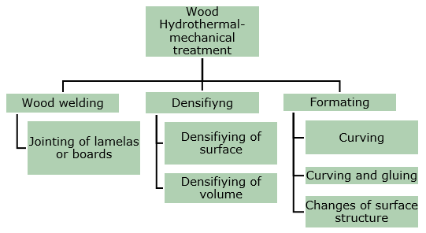

**Εικ. 1.41. Υδροθερμική-μηχανική επεξεργασία ξύλου** (Sandberg and Kutnar, 2016).

## Βελτιωση λειτουργικων ιδιοτητων του ξυλου

### Προστασία μέσω κάλυψης της επιφάνειας

Ο σκοπός αυτού του τύπου προστασίας είναι η προστασία του ξύλου από την υπερβολική, παρατεταμένη διαβροχή. Μία από τις λύσεις είναι η επιφανειακή επεξεργασία με υλικά - έλαια, βερνίκια, τα οποία μειώνουν την απορρόφηση νερού. Η επεξεργασία με υδρόφοβους (υδατοαπωθητικούς) παράγοντες πραγματοποιείται στη ξηρή επιφάνεια του υλικού ή η υγρή επιφάνεια του ξύλου επεξεργάζεται για να επιτρέψει στο ξύλο να στεγνώσει. Οι επικαλύψεις που σχηματίζουν μια πυκνή μεμβράνη δεν είναι κατάλληλες για κατασκευές από συμπαγές ξύλο, όπως κτίρια από κορμούς. Οι ατμοσφαιρικές συνθήκες προκαλούν τη συρρίκνωση και τη διόγκωση του ξύλου, αλλάζοντας το μέγεθος και ταυτόχρονα καταστρέφοντας την λιγότερο εύκαμπτη επίστρωση. Δημιουργεί σχισμές σε καλυμμένο υλικό, στο οποίο εισέρχονται και αρχίζουν να αναπτύσσονται μύκητες, ειδικά μούχλα και μώλωπες, σπόρια. Η επίστρωση ξεφλουδίζει, εμφανίζεται χρώση στην επιφάνεια του ξύλου. Η βλάβη των μυκήτων σήψης λόγω ακατάλληλης διακόσμησης σχηματίζεται στις ξύλινες γωνιακές αρθρώσεις παραθύρων. Μπορούν να βλάψουν το ξύλο με την πάροδο του χρόνου, καταστρέφοντας τη δομή του.

Τα βερνίκια και τα βερνίκια χρησιμοποιούνται για επιφανειακή επεξεργασία. Έχουν κυρίως διακοσμητική λειτουργία. Οι συνθέσεις με ειδικά πρόσθετα έχουν επίσης προστασία από την υπεριώδη ακτινοβολία, η οποία επιτρέπει μεγαλύτερη αποθήκευση του κίτρινου τόνου του φρέσκου ξύλου και επιβραδύνει την εμφάνιση μώλωπα στο ξύλο.

Το ***Lazurs*** είναι διαφανείς επικαλύψεις με ανοιχτούς πόρους. Εάν περιέχουν ανθεκτικές στο φως χρωστικές ουσίες, στερεά σωματίδια διασκορπισμένα σε συνδετικό υλικό και διαλύτη, τότε ταυτόχρονα στην επιφάνεια προστατεύει τόσο από την υγρασία όσο και από την υπεριώδη ακτινοβολία και ταυτόχρονα επιτρέπει στο ξύλο να εξατμίζει την υπερβολική υγρασία. Τα Lazurs βασίζονται σε οργανικούς διαλύτες ή νερό.

Τα ***βερνίκια*** είναι διαλύματα οργανικών ουσιών που σχηματίζουν φιλμ για τη βελτίωση των επιφανειακών ιδιοτήτων των υλικών (βελτίωση της εμφάνισης, προστασία από την υγρασία και τις καιρικές συνθήκες). Τα βερνίκια περιέχουν πρόσθετα: Μαλακτικά, επιταχυντές ξήρανσης, χρωστικές ουσίες. Τα βερνίκια προστατεύουν το ξύλο από φυσικούς παράγοντες και μικρές μηχανικές βλάβες.

Τα ***έλαια και τα κεριά*** προστατεύουν πρώτα την επιφάνεια του ξύλου από φυσική έκθεση, όπως λεκέδες, βρωμιά, σκόνη και γρατζουνιές. Το σωστά επιλεγμένο προϊόν και η επεξεργασία ανάλογα βελτιώνει τις επιφανειακές ιδιότητες του ξύλου, αποτρέπει την διαβροχή, ενώ δεν παρεμβαίνει στο ξύλο και το αφήνει να αναπνεύσει. Τα έλαια είναι ένα καλό προϊόν που βελτιώνει και διατηρεί τις διακοσμητικές ιδιότητες του ξύλου.

### Προστασία κατασκευής μέσω κάλυψης

Το ξύλο είναι σχετικά ανθεκτικό στις επιθετικές χημικές ενώσεις της ατμόσφαιρας και στην υπεριώδη ακτινοβολία. Αρχίζει να υποβαθμίζεται όταν εκτίθεται σε υγρασία για μεγάλο χρονικό διάστημα, ενώ η παροδική υγρασία στο ξύλο δεν βλάπτει. Η πιο σημαντική προϋπόθεση για την προστασία του ξύλου από τις επιπτώσεις των μυκήτων είναι η παροχή υγρασίας ξύλου, η οποία είναι ανεπαρκής για την ανάπτυξη μυκήτων. Το πιο σημαντικό πράγμα για την επίτευξη αυτού του στόχου είναι η εποικοδομητική προστασία με στόχο την πρόληψη ή τη μείωση με εποικοδομητικά μέσα διείσδυσης υγρασίας στο ξύλο. Είναι σημαντικό να αποφεύγεται η υγρασία του ξύλου κατά τη διάρκεια της διαδικασίας κατασκευής. Τα εποικοδομητικά μέτρα που πρέπει να ληφθούν ήδη κατά το σχεδιασμό του κτιρίου είναι:

* ευρείες προεξοχές στεγών για να προστατεύσει τους ξύλινους τοίχους άμεσα από την βροχή
* κατάλληλα σχεδιασμένη επένδυση που διευκολύνει την αποστράγγιση του νερού και κάτω από την οποία παρέχεται αερισμός
* υψηλά θεμέλια (τουλάχιστον 50 εκατοστά πάνω από το επίπεδο του εδάφους) για να αποφευχθεί η διαβροχή του ξύλου από σταγόνες νερού που αναπηδούν στο έδαφος.

Περισσότερα σχετικά με τον τρόπο προστασίας των στοιχείων δομής ξύλου από διαβροχή δίνονται στις επόμενες LU2-4

## ΜΙΚΡΟΟΡΓΑΝΙΣΜΟΙ ΠΟΥ ΥΠΟΒΑΘΜΙΖΟΥΝ ΤΟ ΞΥΛΟ

* + 1. **Μύκητες ξύλου**

Οι μύκητες που υποβαθμίζουν το ξύλο προκαλούνται από τη σήψη του ξύλου. Ως αποτέλεσμα της αποσύνθεσης του ξύλου, υπάρχει απώλεια βάρους και αντοχής. Υπάρχουν τρεις κύριες ομάδες ανάλογα με τον τύπο της αποσύνθεσης του ξύλου: καστανή σήψη (Εικ.1.42.), λευκή σήψη, (Εικ.1.43.), και μαλακή σήψη (Εικ.1.44.). Η καστανή ή καταστροφική σήψη είναι ένας τύπος βλάβης ξύλου που περιλαμβάνει ξύλο - ημικυτταρίνη και κυτταρίνη σε υδατοδιαλυτά σάκχαρα. Χαρακτηρίζεται από ταχεία μείωση της αντοχής του ξύλου.

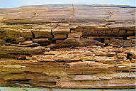

**Εικ. 1.42. Καστανή Σήψη** (Morozovs et.al., 2018)

Λευκή σήψη (διαβρωτική σήψη) (Εικ .1.43.) είναι ένας τύπος βλάβης ξύλου που περιλαμβάνει λιγνίνη, ημικυτταρίνη και αποικοδόμηση κυτταρίνης. Η λευκή σήψη είναι χαρακτηριστική των σκληρών ξύλων.

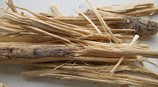

**Εικ. 1.43. Λευκή Σήψη** (Morozovs et.al., 2018)

Μαλακή σήψη (Εικ.1.44.) είναι ένας τύπος βλάβης του ξύλου όπου η κυτταρίνη και η ημικυτταρίνη διασπώνται, ενώ η λιγνίνη υποβαθμίζεται σε περιορισμένο βαθμό. Το κατεστραμμένο ξύλο της μαλακής σήψης γίνεται γκριζωπό και μαλακό (Εικ.1.44.). Κατά τη διαδικασία ξήρανσης το ξύλο διασπάται, σχηματίζοντας πρισματικά σχήματα. Στα κτίρια, επηρεάζονται τα μέρη των παραθύρων, όπου από την εξωτερική πλευρά σχηματίζεται από την επίδραση της βροχής και από το εσωτερικό τους ως αποτέλεσμα της συμπύκνωσης του νερού.

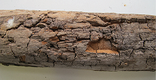

**Εικ. 1.44. Μαλακή Σήψη** (Morozovs et.al., 2018)

* + 1. **Μύκητες χρωματισμού ξύλου**

Οι μύκητες χρώσης θέτουν σε κίνδυνο το ξύλο καθ ' όλη τη διάρκεια ζωής του-τόσο αμέσως μετά το πριόνισμα και την ξήρανση, τόσο όταν το ξύλο βρέχεται κατά τη χρήση του. Οι μπλε μύκητες προκαλούν τους λεκέδες που αποχρωματίζουν το ξύλο με υψηλό MC. Η μπλε κηλίδα δεν αναπτύσσεται σε ξύλο αποθηκευμένο στο νερό ή σε ξύλο με MC κάτω από 20%. Οι μύκητες παράγουν ένα μπλε ή γκρι-μαύρο χρώμα, κυρίως καταστρέφοντας τα μαλακά ξύλα. Συνήθως αναπτύσσεται μόνο στο σομφό ξύλο. Αυτοί οι μύκητες μειώνουν την διακοσμητική εμφάνιση και μειώνουν την αξία του υλικού. Η μπλε κηλίδα χωρίζεται σε πρωτογενή και δευτερογενή ανάπτυξη. Η πρωτογενής μπλε κηλίδα σχηματίζεται σε πρόσφατα πριονισμένους κορμούς δέντρων στο δάσος και πριστή ξυλεία (Εικ.1.45.).

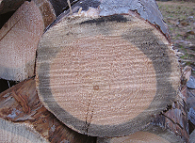

**Εικ. 1.45. Πρωτογενής μπλε κηλίδα σε φρεσκοκομμένους κορμούς δέντρων στο δάσος** (Morozovs et.al., 2018)

Οι βέλτιστες συνθήκες ανάπτυξης για το μπλε λεκέ είναι:

* υγρασία ξύλου 50 έως 100%. Το MC του ξύλου μετά την υλοτομία είναι 120 έως 180%, αλλά αυτό μειώνεται γρήγορα, οπότε το δέντρο γίνεται εύκολα προσβάσιμο για μπλε λεκέ
* η θερμοκρασία είναι 22 έως 29 °C. στη φύση, η ανάπτυξη συνεχίζεται μέχρι +5°C. οι μύκητες δεν αναπτύσσονται σε θερμοκρασία μεγαλύτερη από 37°C.

Η μπλε κηλίδα πριστής ξυλείας εμφανίζεται σε χώρους αποθήκευσης μετά το πριόνισμα των κορμών σε ανεπαρκώς αποξηραμένες καθώς και σφιχτά στοιβαγμένες σανίδες, δοκούς κλπ.).

Δευτερογενής μπλε κηλίδα εμφανίζεται σε ξύλο ενσωματωμένο σε κτίρια, βαμμένο ή / και βερνικωμένο, εάν το ξύλο ξαναβραχεί. Οι μύκητες αναπτύσσονται μέσω ή ανυψώνουν το κάλυμμα λάκας (Εικ.1.46.).

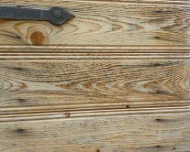

**Εικ. 1.46. Δευτερογενής μπλε λεκές σε ξύλο (πόρτα)** (Morozovs et.al., 2018)

* + 1. **Μούχλα**

Μούχλα (Εικ.1.47.) βρίσκεται τόσο σε μαλακά όσο και σε σκληρά ξύλα. Στα κτίρια, η μούχλα είναι κοινή σε υγρό, φρέσκο ξύλο (για φθινοπωρινές και χειμερινές κατασκευές). Η μούχλα είναι κυρίως πάνω ή κοντά στην επιφάνεια (συνήθως όχι βαθύτερα από 0,5 mm).

Βέλτιστες συνθήκες ανάπτυξης μούχλας:

* υγρασία ξύλου 28 έως 32%
* θερμοκρασία 20 έως 30 °C.

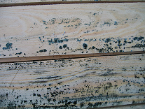

**Εικ. 1.47. Μούχλα σε υγρή ξύλινη επιφάνεια** (Morozovs et.al., 2018)

Η μούχλα μπορεί να πλυθεί ή να πλανιστεί. Το πράσινο ξύλο πρέπει να στεγνώσει ή να υποστεί επεξεργασία το συντομότερο δυνατόν για να αποφευχθεί η μούχλα με κατάλληλο μυκητοκτόνο. Οι μύκητες μειώνουν τις ιδιότητες του ξύλου. Επίδραση της αποσύνθεσης στις ιδιότητες (Πίνακας 1.19.) δείχνει αναμενόμενες απώλειες αντοχής στο ξύλο που έχει καταστραφεί εν μέρει από την αποσύνθεση. Ο πίνακας είναι μόνο για μαλακά ξύλα και για ένα μόνο είδος αποσύνθεσης.

Table 1.19.

**Πιθανή αντοχή του ξύλου σε πρώιμο στάδιο αποσύνθεσης (5 to 10%)**

|  |  |
| --- | --- |
| Ιδιότητα αντοχής | Πιθανή υπόλοιπη αντοχή (%της αρχικής αντοχής) |
| Στατική κάμψη | 30 |
| Κάμψη κρούσης | 20 |
| Συντελεστής ελαστικότητας | 30 |
| Συμπίεση παράλληλα με τις ίνες | 55 |
| Εφελκυσμός παράλληλα με τις ίνες | 40 |
| Συμπίεση κάθετα στις ίνες | 40 |
| Διάτμηση | 80 |

# ΠΑΡΑΠΟΜΠΕΣ

1. **EN 335:2013   Durability of wood and wood-based products – Use classes: definitions, application to solid wood and wood-based products**
2. EN 350:2016 Durability of wood and wood-based products – Testing and classification of the durability to biological agents of wood and wood-based materials
3. EN 975-1:2009 Sawn timber - Appearance grading of hardwoods - Part 1: Oak and beech is used.
4. EN 1912 "Structural Timber. Strength classes. Assignment of visual grades and species"
5. Hill C.A.S. Wood Modification. Chichester: John Wiley & Sons, Ltd, 2006. 239 p.
6. Hoadley R.B. Understanding Wood: A Craftsman's Guide to Wood Technology. The Taunton Press, 2000. 288 p.
7. Porteous J., Kermani A. Structural Timber Design to Eurocode 5 (Second edition). 2013., Willey-Blackwell, 640 p.
8. Porter T. Wood identification and Use. GMC Publications, 2007., 288 p.
9. Rowell R.M. Handbook of wood chemistry and wood composites. London: Taylor&Francis group, London, 2005. 487 p.
10. Niemz P. and Sonderegger W. U. Holzphysik: Physik des Holzes und der Holzwerkstoffe. Carl Hanser Verlag GmbH & Co. 2017., 580 p.
11. Morozovs A., Irbe I., Bukšāns E. Chemical processing and protection of wood (Koksnes ķīmiskā pārstrāde un aizsardzība. In Latvia), Avots, Rīga, 2018., 171 p.
12. Sandberg D., and Kutnar A. Thermally modified timber: recent developments in Europe and North America. Wood and Fiber Science 48(1), 2016., 28-39 pp.Wagenführ A. Scholz F. Taschenbuch der Holztechnik. Carl Hanser Verlag GmbH & Co. 2018., 567 p.

1. <https://www.mdpi.com/2079-6412/10/7/629/htm>
2. <https://www.swedishwood.com/wood-facts/about-wood/wood-grades/>
3. <https://www.swedishwood.com/wood-facts/about-wood/wood-grades/>
4. <https://www.youtube.com/watch?v=NoFex15PE1Y>
5. <https://www.youtube.com/watch?v=iPoaGcyQ3us&feature=emb_logo>
6. <https://www.youtube.com/watch?v=qFwOcHbJats>
7. <https://www.woodproducts.fi/content/quality-classes-names-and-dimensions>
8. <https://www.buildmagazine.org.nz/index.php/articles/show/whats-behind-timber-strength-and-stiffness>;
9. <http://www.conceptionrp.com/product/crp-360/>
10. <https://www.youtube.com/watch?v=CfQ_60HuaTQ>
11. <http://falconengineeringusa.com/grading.html>
12. <https://fpl.fs.fed.us>
13. [www.youtube.com/watch?time_continue=25&v=zbpFLABn7cE&feature=emb_logo](http://www.youtube.com/watch?time_continue=25&v=zbpFLABn7cE&feature=emb_logo)
14. <https://www.youtube.com/watch?v=4FEgRSEq65I&feature=emb_logo>
15. <https://microtec.eu/en/solutions/all-solutions/south-africa-fully-featured-goldeneye-706/>
16. <https://www.batestimber.co.uk/timber-services/>
17. <https://www.woodproducts.fi>
18. <https://www.woodproducts.fi/content/standard-sizes-thicknesses-widths-and-lengths>
19. <https://www.woodproducts.fi/content/permitted-dimensional-deviations>

    20 <https://www.swedishwood.com/building-with-wood/about-glulam/choosing_glulam/>
20. <https://www.swedishwood.com/building-with-wood/about-glulam/choosing_glulam/>
21. <https://www.mdpi.com/1996-1944/13/14/3134/htm>
22. <https://iopscience.iop.org/article/10.1088/1757-899X/251/1/012104>
23. <https://www.accoya.com/uk/>
24. <https://tricoya.com/>